|  |  |  |  |  |  |
| --- | --- | --- | --- | --- | --- |
|  | | | | | |
|  |  | | | |  |
| МИНОБРНАУКИ РОССИИ | | | | | |
| Федеральное государственное бюджетное образовательное учреждение  высшего профессионального образования  **"Московский технологический университет"** | | | | | |
| Институт информационных технологий | | | | | |
| Кафедра корпоративных информационных систем | | | | | |
|  | | | | | |
| **Отчет**  **по лабораторной работе № 2** | | | | | |
| **по дисциплине** | | | | | |
| **«Проектирование сред программирования и их компонентов»** | | | | | |
|  | | | | | |
| Студент группы ИКМО-02-17 | | | *Савченко В.В.* | | |
| Принял | | | *Гречин А.А.* | | |
|  | | | | | |
| Выполнено | | «____»____________201____ г. | |  | |
|  | | | | | |
| Зачтено | | «____»____________201____ г. | |  | |
| Москва 2018 | | | | | |

**Лабораторная работа №2**

**Ход работы:**

**Перепишите функцию, используя оператор '?' или '||'**

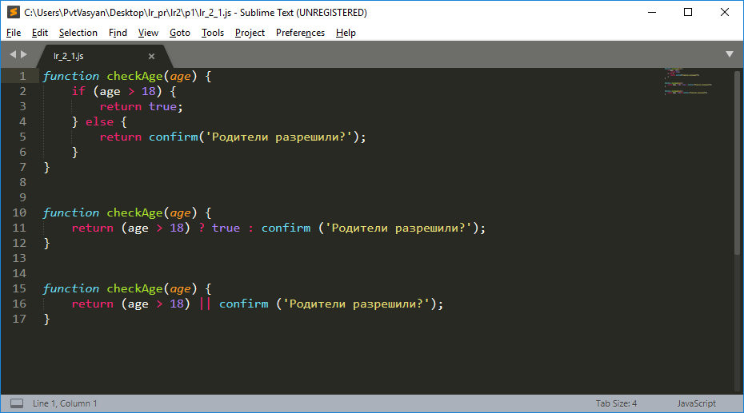

Рис.1 Функции проверки введенного числа при помощи операторов if, ‘?’, ‘||’

**Функция min**

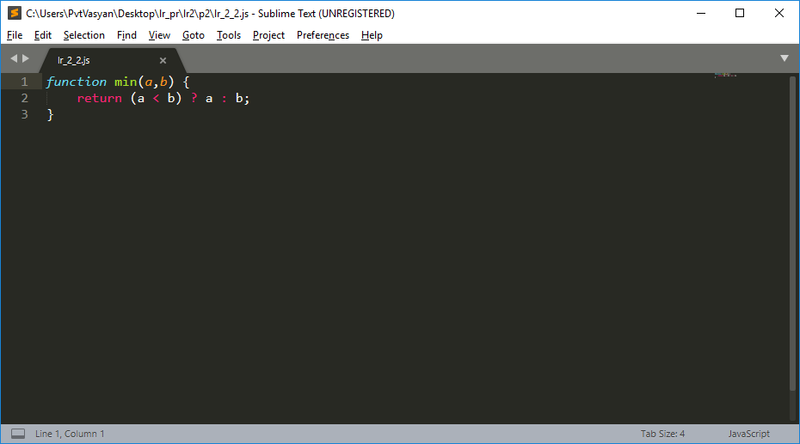

Рис.2 Функция возвращающая меньшее из двух значений *a* и *b*

**Функция pow(x,n)**

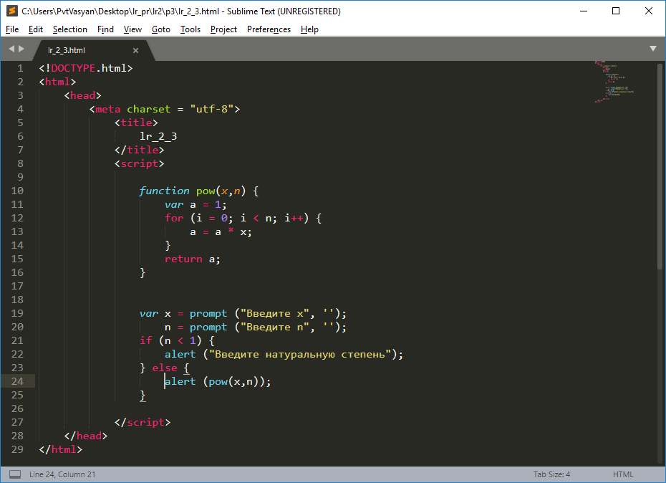

Рис.3 Функция возведения *x* в степень *n*, а также запрос переменных *x* и *n* и вывод *x* в степени *n*

**Вычислить сумму чисел до данного**

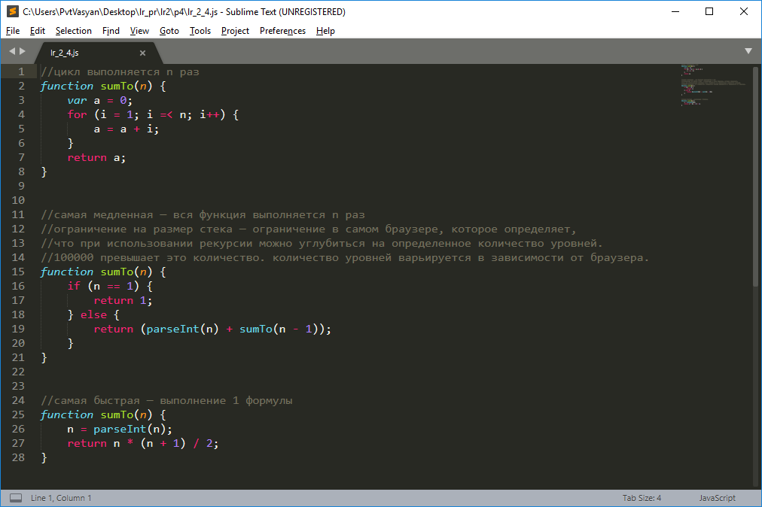

Рис.4 Функция, вычисляющая сумму чисел от 1 до n, выполненная при помощи цикла (1), рекурсии (2) и формы арифметической прогрессии (3), а также комментарии, поясняющие скорость выполнения каждой функции

**Вычислить факториал**

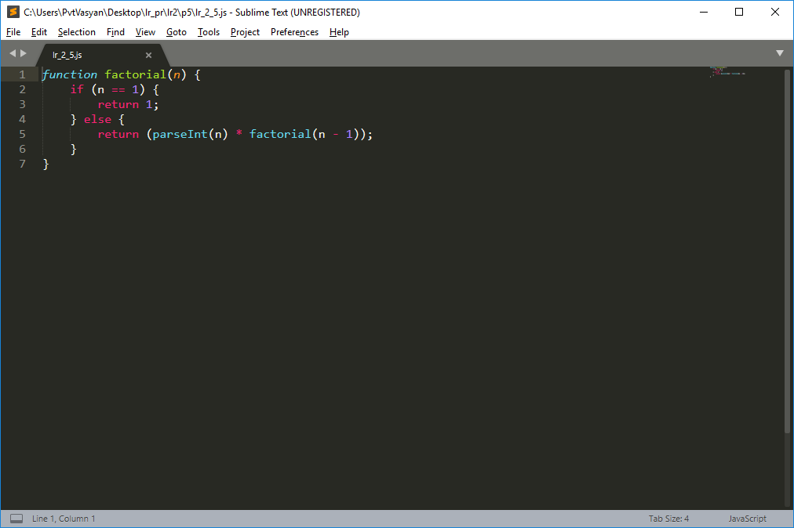

Рис.5 Функция, вычисляющая факториал числа n, выполненная при помощи рекурсии

**Числа Фибоначчи**

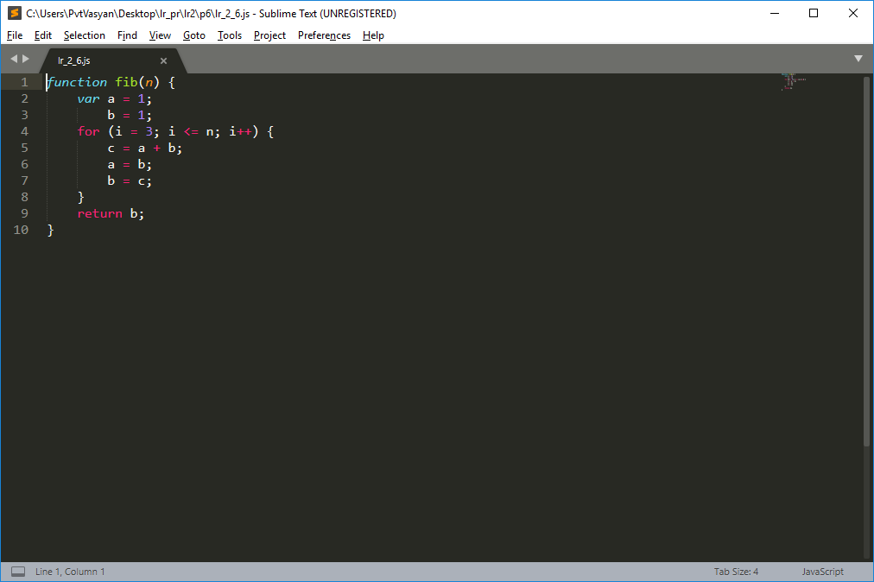

Рис.6 Функция, выводящая последовательность Фибоначчи

**Вывод:** в данной лабораторной работе были изучены более продвинутые операторы JavaScript, а также создание функций.